Белорусский сыр в ответ на санкции
Слуцкий сыродельный комбинат увеличивает производство
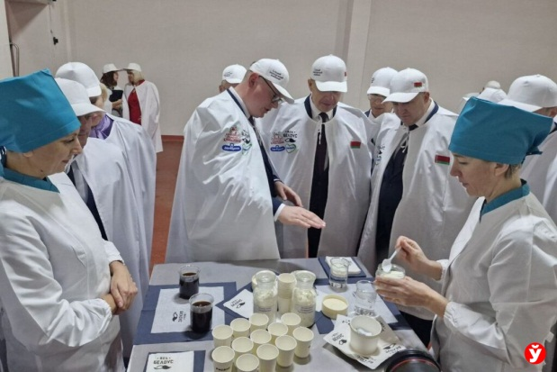
Слуцкий сыродельный комбинат продолжает развиваться, несмотря на санкционное давление. Об этом «МП» заявил генеральный директор комбината Александр Герасимёнок в ходе визита парламентариев на предприятие.
По его словам, предприятие активно работает над расширением ассортимента, ориентируясь на новые ниши, такие как сыры длительного срока созревания — полутвердые и твердые.
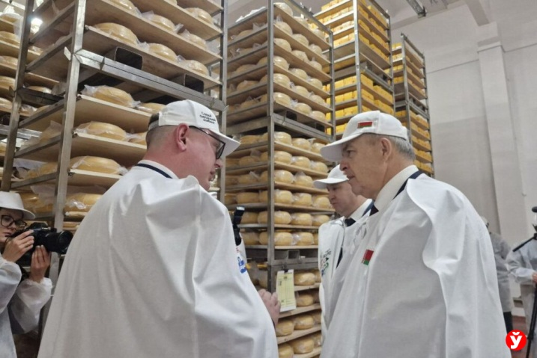
«Санкционное давление открывает возможности и новые ниши для производства. Мы смотрим в сторону изготовления сыров длительного срока созревания — полутвердые и твердые. С учетом этого мы формируем свою инвестиционную программу. В этом году есть определенный спрос на нашу продукцию на внутреннем рынке», — отметил Александр Гермасимёнок.
Слуцкий комбинат также демонстрирует положительные результаты по основным видам продукции. По сравнению с прошлым годом, производство увеличилось на 124-140%.
Предприятие стремится удовлетворить потребности населения в качественных молочных продуктах, таких как молоко, масло и сыры.
Антон Неверов
Мінская праўда. — 2024. — 15 лістап. — С. 3.

